Мастер-класс аппликация «Символ года» (овечка)
Совсем скоро Новый год. Символ 2015 года - милая овечка. Такая простая и очаровательная аппликация, думаю, будет весьма кстати! Можно ее использовать и в непосредственно-образовательной деятельности, и в кружковой работе, и просто дома с детьми.
Итак, приступим.
Нам понадобится:
вата (или ватные диски за неимением первой) ;
картон формата А5;
шаблон овечки;
клей ПВА или клей-карандаш (я использовала клей-карандаш) ;
ножницы.
Вырезаем овечку. Такую:
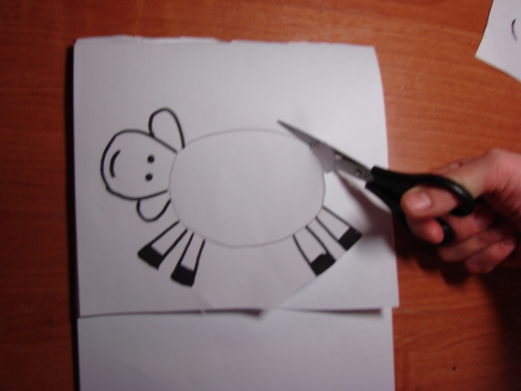
Или вот такую: (я на пробу нарисовала два шаблона)
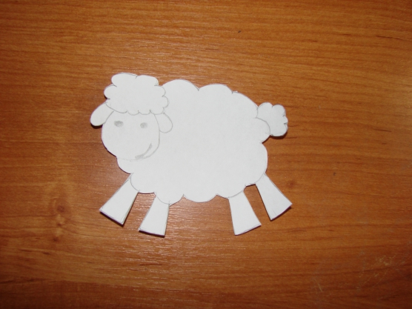
Приклеиваем шаблон на картон. Клеем я намазала только туловище. Ножки оттопыриваются, как-будто овечка бежит.)
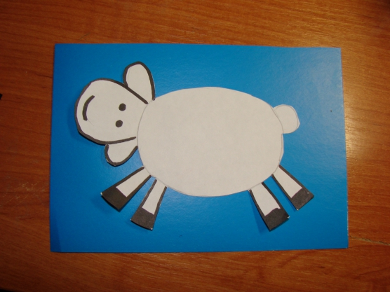
Скатываем ватные шарики.
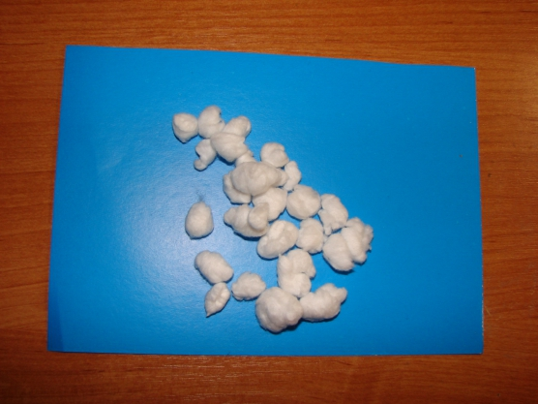
Приклеиваем к туловищу
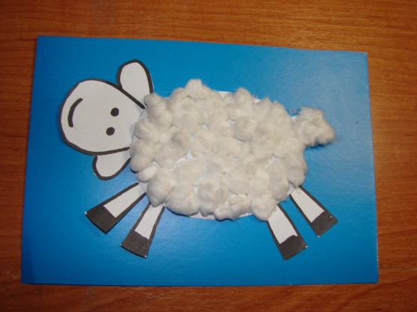
и еще к голове (во втором варианте)
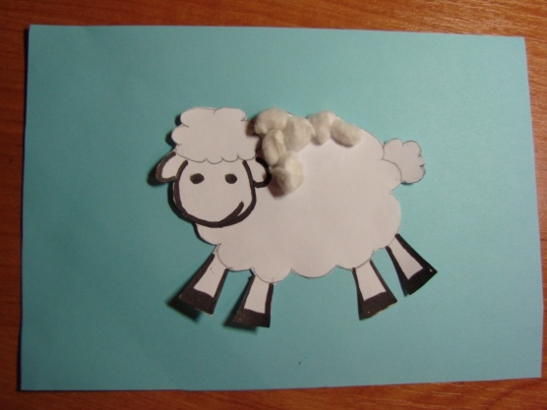
Или вот такая причесочка
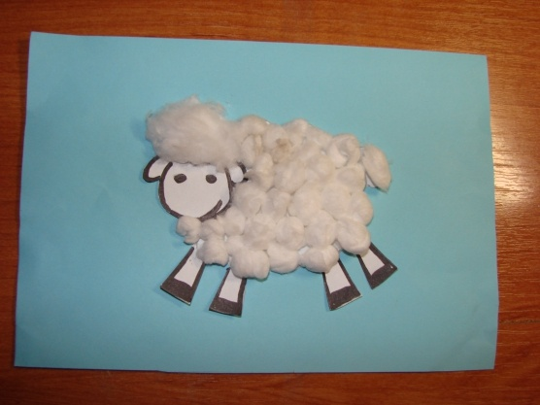
С Новым годом! Пусть овечки принесут удачу Вам и Вашим близким!

